表 A.0.3
监理通知单
工程名称：隆化县步古沟镇20MW光伏电站项目 编号：A.0.3-DQ-08
致： 中康建设管理股份有限公司 ：（施工项目经理部）
事由： 关于现场工艺、电缆敷设不符合规范，要求立即整改
内容： 2015年6月28日上午业主、监理、总包，共同进行一次质量周检查，发现如下问题，要求总包立即落实整改时间和落实责任负责人。
1）12#站房垃圾太多沟内有积水，电缆沟内有大便。
- 电缆进出配电室要先穿管并防水再进行敷设电缆。
3）电缆敷设前要清理沟内石块-验收-敷设-填土-铺砖-验收-回填（交流电缆、直流电缆相同）否则不预回填。
4）电缆接线前必须先进行绝缘摇测，并有摇测记录，上报监理验收签字。
5）高压电缆头的制作，总包、监理全程跟踪旁站，并留有影像资料。
6）汇流箱接线以11区第1个为标准进行验收。
7）2区到3区的电缆沟没有隐蔽检查，总包监理对该区进行抽查。逆变房墙体与屋顶交叉处不符合要求。
- 逆变室、箱变四周台阶位置、尺寸未按图纸要求施工。
9）逆变室内电缆沟支架何时安装？
10）35KV主电缆电缆沟内敷设弯曲半经应符合GB50168-2006验收规范。
- 组件及其零部件何时清理完？
12）光伏专用1×4m㎡电缆敷设不符合要求，3区立即整改。

限2015年6月28 日下午17点前必须给予答复。

附照片：
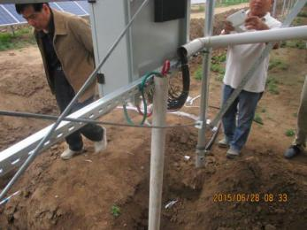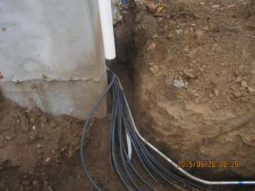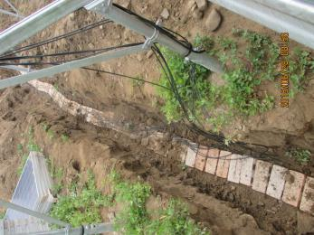
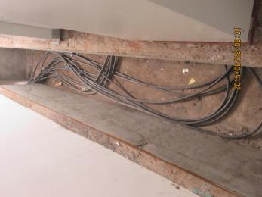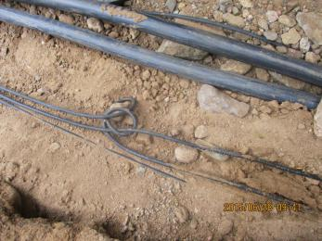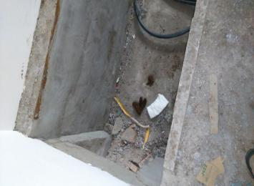
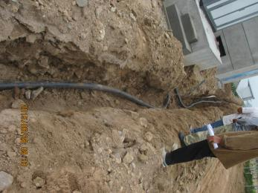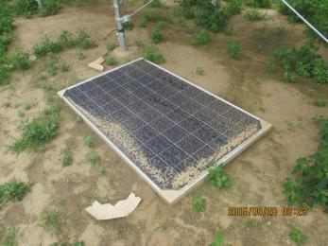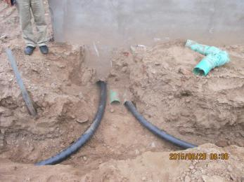

项目监理结构（盖章）
总/专业监理工程师（签字）：
年 月 日
填报说明：本表一式三份，项目监理机构、建设单位、施工单位各一份。

